Набрали более 70 баллов:

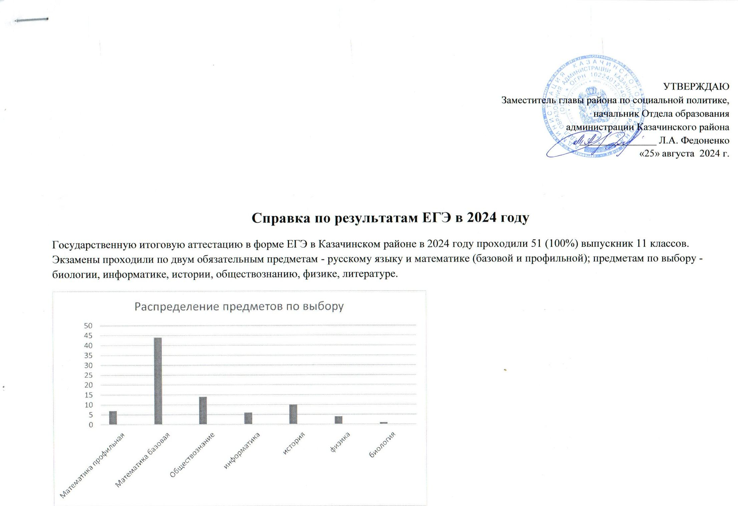

по русскому языку 5 участников (10%)

по математике профильной 2 участника (29%)

по обществознанию 1участник (7%)

по информатике 1 участник (20%)

истории 1 участник (10%)

литературе 1 участник (25%)

Не преодолели минимальный порог:

по математике базовой 2 участника (5%)

по обществознанию 1 участник (7%)

по информатике 2 участника (40%)

**Динамика результатов по обязательным предметам за последние 3 года**

|  |  |  |  |  |  |  |  |  |  |
| --- | --- | --- | --- | --- | --- | --- | --- | --- | --- |
| Предмет | **Русский язык** | | | **Математика база** | | | **Математика профиль** | | |
| Год | **2022** | **2023** | **2024** | **2022** | **2023** | **2024** | **2022** | **2023** | **2024** |
| Не преодолели минимального порога | 0 | 0 | 0 | 4% | 6% | 5% | 19% | 13% | 0 |
| Набрали более 70 баллов (или получили оценку 5) | 22% | 15% | 10% | 31% | 21% | 18% | 0 | 0 | 29% |

**Результаты ЕГЭ по русскому языку в 2024 году**

|  |  |  |  |  |  |  |  |
| --- | --- | --- | --- | --- | --- | --- | --- |
| Школа | Количество участников | Мин. граница | Количество / доля учащихся, не преодолевших мин. границу | Результаты ОУ в баллах | | | Количество / доля учащихся, набравших 70 и более баллов |
| Самый низкий | Самый высокий | Средний |
| МБОУ Казачинская СОШ | 26 | 24 | 0 | 8 | 83 | 52 | 5 |
| МБОУ Рождественская СОШ | 9 | 24 | 0 | 6 | 69 | 41 | 0 |
| МБОУ Дудовская СОШ | 2 | 24 | 0 | 55 | 66 | 60 | 0 |
| МБОУ Момотовская СОШ | 8 | 24 | 0 | 27 | 60 | 46 | 0 |
| МБОУ Вороковская СОШ | 3 | 24 | 0 | 45 | 58 | 49 | 0 |
| МБОУ Мокрушинская СОШ | 3 | 24 | 0 | 24 | 57 | 39 | 0 |

**Результаты ЕГЭ по математике профильной в 2024 году**

|  |  |  |  |  |  |  |  |
| --- | --- | --- | --- | --- | --- | --- | --- |
| Школа | Количество участников | Мин. граница | Количество / доля учащихся, не преодолевших мин. границу | Результаты ОУ в баллах | | | Количество / доля учащихся, набравших 70 и более баллов |
| Самый низкий | Самый высокий | Средний |
| МБОУ Казачинская СОШ | 6 | 27 | 2 | 22 | 82 | 43 | 2 |
| МБОУ Момотовская СОШ | 1 | 27 | 0 | 52 | 52 | 52 | 0 |

**Результаты ЕГЭ по математике базовой в 2024 году**

|  |  |  |  |  |  |  |  |
| --- | --- | --- | --- | --- | --- | --- | --- |
| Школа | Количество участников | Мин. граница | Количество / доля учащихся, не преодолевших мин. границу | Результаты ОУ в первичных баллах | | | Количество / доля учащихся, показавших высокие результаты |
| Самый низкий | Самый высокий | Средний |
| МБОУ Казачинская СОШ | 20 | 7 | 0 | 9 | 21 | 15 | 5 |
| МБОУ Рождественская СОШ | 9 | 7 | 1 | 3 | 19 | 12 | 2 |
| МБОУ Дудовская СОШ | 2 | 7 | 0 | 15 | 16 | 16 | 0 |
| МБОУ Момотовская СОШ | 7 | 7 | 0 | 10 | 19 | 12 | 1 |
| МБОУ Вороковская СОШ | 3 | 7 | 0 | 13 | 15 | 14 | 0 |
| МБОУ Мокрушинская СОШ | 3 | 7 | 1 | 6 | 16 | 10 | 0 |

**Результаты ЕГЭ по обществознанию в 2024 году**

|  |  |  |  |  |  |  |  |
| --- | --- | --- | --- | --- | --- | --- | --- |
| Школа | Количество участников | Мин. граница | Количество / доля учащихся, не преодолевших мин. границу | Результаты ОУ в первичных баллах | | | Количество / доля учащихся, показавших высокие результаты |
| Самый низкий | Самый высокий | Средний |
| МБОУ Казачинская СОШ | 11 | 42 | 1 | 22 | 73 | 53 | 1 |
| МБОУ Рождественская СОШ | 1 | 42 | 0 | 63 | 63 | 63 | 0 |
| МБОУ Дудовская СОШ | 1 | 42 | 0 | 51 | 51 | 51 | 0 |

**Результаты ЕГЭ по литературе в 2024году**

|  |  |  |  |  |  |  |  |
| --- | --- | --- | --- | --- | --- | --- | --- |
| Школа | Количество участников | Мин. граница | Количество / доля учащихся, не преодолевших мин. границу | Результаты ОУ в баллах | | | Количество / доля учащихся, набравших 70 и более баллов |
| Самый низкий | Самый высокий | Средний |
| МБОУ Казачинская СОШ | 3 | 32 | 0 | 46 | 94 | 64 | 1 |

**Результаты ЕГЭ по информатике в 2024 году**

|  |  |  |  |  |  |  |  |
| --- | --- | --- | --- | --- | --- | --- | --- |
| Школа | Количество участников | Мин. граница | Количество / доля учащихся, не преодолевших мин. границу | Результаты ОУ в баллах | | | Количество / доля учащихся, набравших 70 и более баллов |
| Самый низкий | Самый высокий | Средний |
| МБОУ Казачинская СОШ | 4 | 40 | 2 | 14 | 75 | 41 | 1 |
| МБОУ Момотовская СОШ | 1 | 40 | 0 | 43 | 43 | 43 | 0 |

**Результаты ЕГЭ по биологии в 2024 году**

|  |  |  |  |  |  |  |  |
| --- | --- | --- | --- | --- | --- | --- | --- |
| Школа | Количество участников | Мин. граница | Количество / доля учащихся, не преодолевших мин. границу | Результаты ОУ в баллах | | | Количество / доля учащихся, набравших 70 и более баллов |
| Самый низкий | Самый высокий | Средний |
| МБОУ Дудовская СОШ | 1 | 36 | 0 | 55 | 55 | 55 | 0 |

**Результаты ЕГЭ по истории в 2024 году**

|  |  |  |  |  |  |  |  |
| --- | --- | --- | --- | --- | --- | --- | --- |
| Школа | Количество участников | Мин. граница | Количество / доля учащихся, не преодолевших мин. границу | Результаты ОУ в баллах | | | Количество / доля учащихся, набравших 70 и более баллов |
| Самый низкий | Самый высокий | Средний |
| МБОУ Казачинская СОШ | 8 | 32 | 0 | 20 | 76 | 48 | 1 |
| МБОУ Рождественская СОШ | 1 | 32 | 0 | 66 | 66 | 66 | 0 |

**Результаты ЕГЭ по физике в 2024 году**

|  |  |  |  |  |  |  |  |
| --- | --- | --- | --- | --- | --- | --- | --- |
| Школа | Количество участников | Мин. граница | Количество / доля учащихся, не преодолевших мин. границу | Результаты ОУ в баллах | | | Количество / доля учащихся, набравших 70 и более баллов |
| Самый низкий | Самый высокий | Средний |
| МБОУ Казачинская СОШ | 4 | 36 | 0 | 46 | 68 | 52 | 0 |

РЕКОМЕНДАЦИИ ДЛЯ СИСТЕМЫ ОБРАЗОВАНИЯ КРАСНОЯРСКОГО КРАЯ ПО ИТОГАМ ГИА 11 В 2024 ГОДУ

<https://coko24.ru/egerek2024/>